2. DLACZEGO MOOC W PROJEKCIE SP4CE
Edukacja nie jest jednorazowym wydarzeniem lecz doświadczeniem gromadzonym przez całe życie. Nowoczesna edukacja powinna być prowadzona w sposób aktywny i inspirujący umożliwiając studentom odniesienie sukcesu zarówno w szkole jak i w życiu osobistym [6]. Nowe umiejętności oraz wiedza pozwalają stać się bardziej wartościowym pracownikiem, pracującym dla siebie, dla obecnego lub przyszłego pracodawcy. Dzisiejsze miejsca pracy zmieniają się bardzo szybko i dlatego istotne jest, aby zdobywać nowe umiejętności i aktualizować swoją wiedzę [7].
Szkolenia MOOC jako otwarta, elastyczna, innowacyjna forma uczenia się są polecane dla tych, którzy poszukują pracy i chcą zdobyć nowe kompetencje.
W projekcie SP4CE pojęcie MOOC pojawia się po raz pierwszy w module szkoleniowym „Wzmocnienie kompetencji z wykorzystaniem MOOC”. W module tym m.in. przedstawiono definicje oraz przykłady dobrych praktyk.
Przykładowa definicja MOOC brzmi następująco: „MOOC jest masowym otwartym kursem online (ang. Massive Open Online Course) dostępnym poprzez stronę internetową dla nieograniczonej liczby uczestników. Poza materiałami zwykle prezentowanymi podczas tradycyjnych kursów, takich jak nagrania video, wykłady i zadania do rozwiązania, dostępne są także interaktywne fora, które wspierają tworzenie społeczności studentów, profesorów oraz asystentów.”
Masowe otwarte kursy online po raz pierwszy pojawiły się w 2008 roku w Kanadzie i USA. Od 2012 roku stały się popularne i zmieniły podejście do nauczania na odległość. Dobrą jakość MOOC gwarantowali ich dostawcy, tacy jak UDACITY, Coursera, Edx.
W Europie MOOC pojawiły się w 2013 roku Spośród uznanych inicjatyw należy wymienić OpenupEd, FutureLearn, Iversity, FUN, UNEDcoma, EMMA.

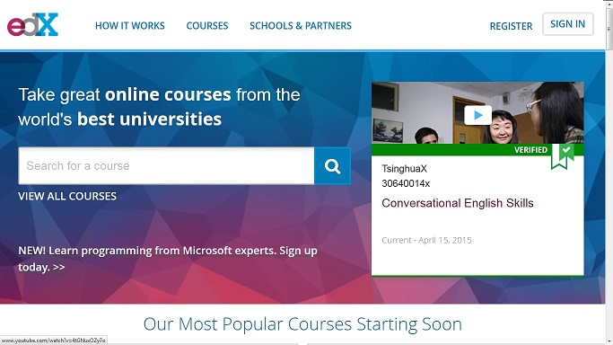

Rys. 1. Szkolenia na platformie EdX

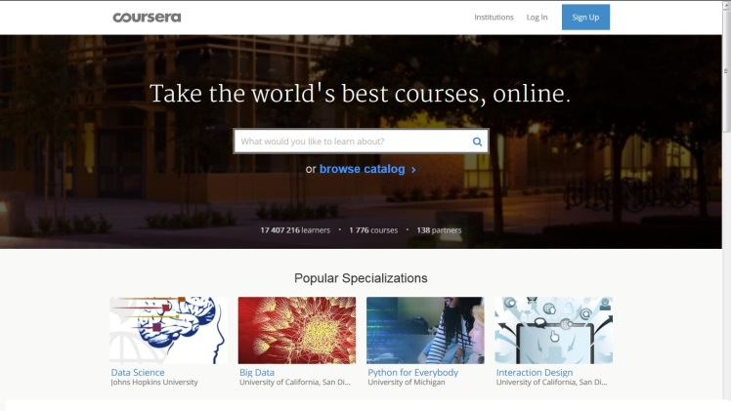
Rys. 2. Szkolenia na platformie Coursera
W lipcu 2015 roku na włoskiej wyspie Ischia odbyły się warsztaty dotyczące platformy EMMA. Podczas warsztatów zaprezentowano projekt SP4CE i zainicjowano współpracę związaną z uruchomieniem szkolenia „Kreatywność oraz przedsiębiorczość”.

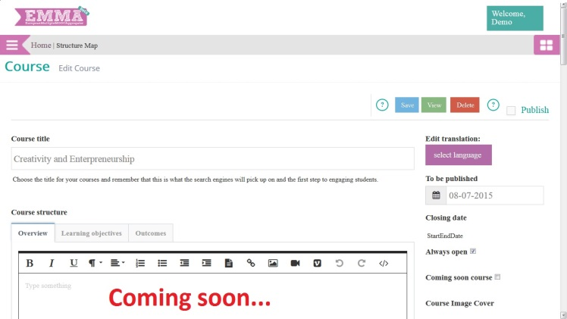
Rys. 3. Przykład zakładania szkolenia na platformie EMMA
Należy zaznaczyć, że EMMA zapewnia system dostarczania masowych, otwartych, kursów online opracowywanych w wielu językach przez różne uczelnie europejskie. Ważnym przesłaniem jest zachowanie bogatego dziedzictwa kulturowego, edukacyjnego i językowego Europy oraz promowanie uczenia międzykulturowego.
Drugim bardzo ważnym wykorzystaniem szkoleń MOOC w projekcie SP4CE jest udział w trzech szkoleniach dotyczących umiejętności posługiwania się systemem LMS Moodle, który wykorzystano w uruchamianiu pokojów nauki.
W tablicy 1 przedstawiono plan działania w zakresie opracowania, testowania, modyfikacji oraz wdrożenia platformy SP4CE ze szczególnym uwzględnieniem szkoleń Moodle MOOC (pkt. 2, pkt.9, pkt. 12).

Tablica 1. Plan działań pakietu roboczego „Portal SP4CE - platforma informatyczna wspierająca proces uczenia się

Nr | Działanie | Termin realizacji | Partnerzy
1 | Opracowanie w. 1.0 portalu w języku angielskim | 16.10 - 30.11.2015 | PRO-MED
2 | Udział w szkoleniu Moodle MOOC 7 | 1-28.11.2015 | Wszyscy
3 | Pierwszy pokaz portalu | 18-19.11.2015 | PRO-MED  PIAP
4 | Ewaluacja oraz modyfikacja portalu | 19-24.11.2015 | PIAP  PRO-MED
5 | Udostepnienie portalu partnerom | 24-29.11.2015 | Wszyscy
6 | Testowanie portalu ze szczególnym uwzględnieniem pokojów nauki | 3011-31.12.2015 | Wszyscy
7 | Ewaluacja, rekomendacje | 1.01.2016 - 17.01.2016 | Wszyscy
8 | Opracowanie wielojęzycznej wersji portalu | 18.01.2016 - 16.02.2016 | PRO-MED
9 | Udział wLearn Moodle MOOC | 17.01.2016  (4 tygodnie) | Wszyscy
10 | Implementacja portalu w pięciu językach | 17.02 - 31.04.2016 | Wszyscy
11 | Prezentacja portalu na spotkaniu w Koszycach | 8.04.2016 | Wszyscy
12 | Udział w Moodle MOOC 8 | 1-31.05.2016 | Wszyscy
Ważnym wątkiem w dyskusji przeprowadzonej w ramach Kongresu Rozwoju Edukacji 2015 pod tytułem „Miejsce MOOC w tradycyjnej edukacji” była możliwość wydzielenia zamkniętej grupy studentów wewnątrz kursu. W przypadku platformy edX/openedX takie grupy określa się mianem kohort (ang. cohorts). Grupy te dla osoby prowadzącej kurs są udostępniane z poziomu administratora. Okazuje się, że nawet bez takiej funkcjonalności można z powodzeniem wykorzystać MOOC do współpracy lokalnej. Podczas dwóch szkoleń MOOC (Tablica 1: pkt.2, pkt.9) potwierdzono korzyści wynikające z takiego rozwiązania, gdzie studenci współpracując z lokalnym opiekunem mogą omawiać problemy i tworzyć własne zasoby.
W taki właśnie sposób wykorzystując model odwróconej klasy (ang. flipped classroom) uczestnicy szkolenia Moodle MOOC 7 opracowali materiały pomocnicze dla nauczycieli obsługujących pokoje nauki na platformie SP4CE (rysunek 4, rysunek 5).

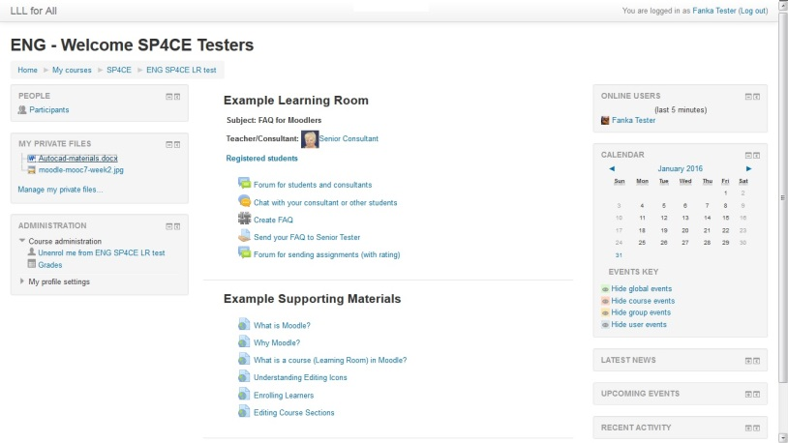

Rys. 4. Przykład tworzenia materiałów pomocniczych
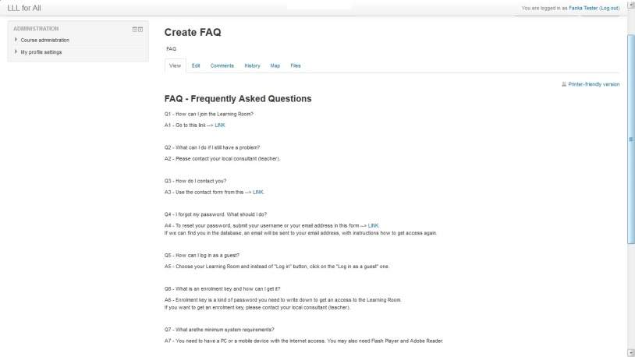
Rys. 5. Przykład materiałów pomocniczych - FAQ

